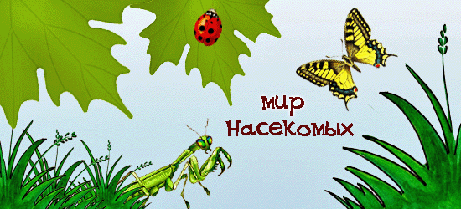

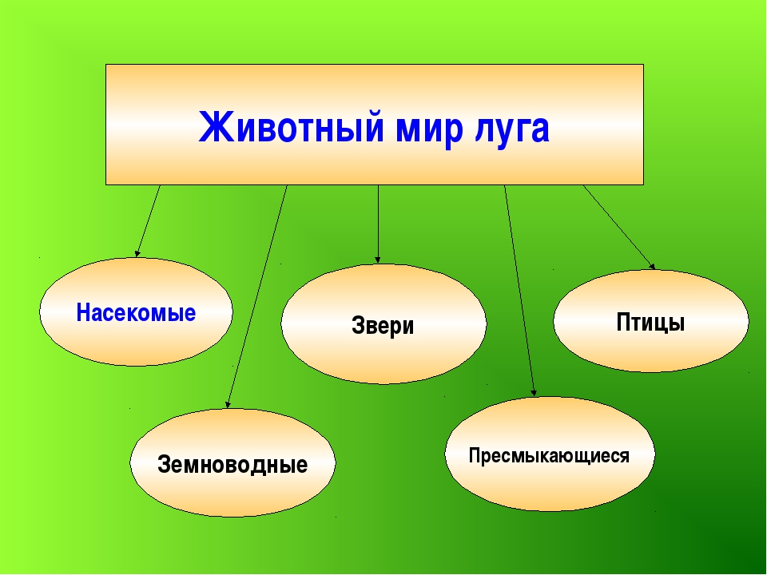
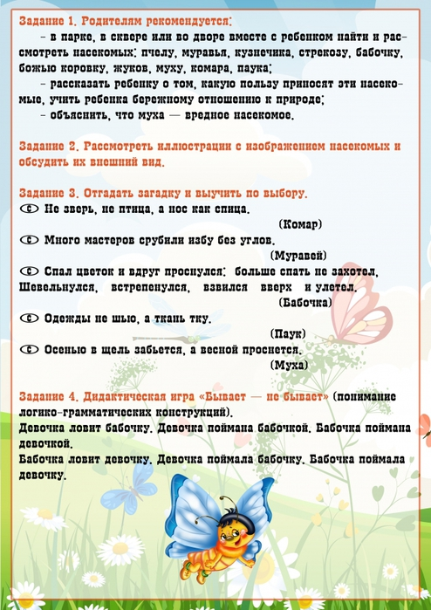

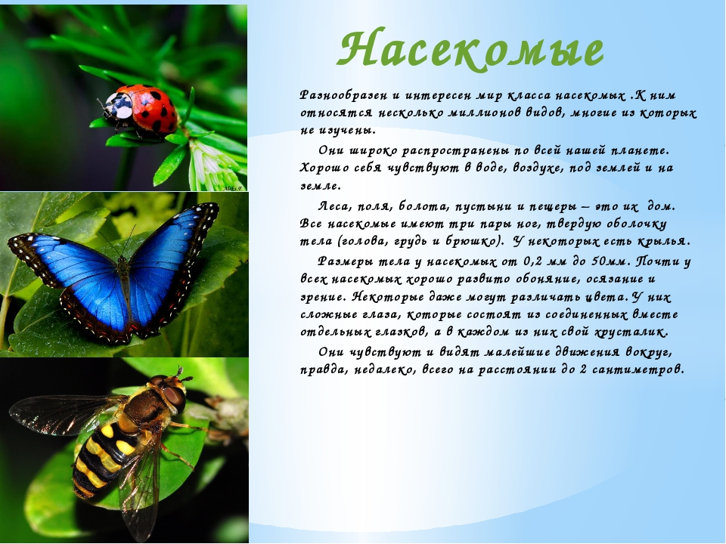
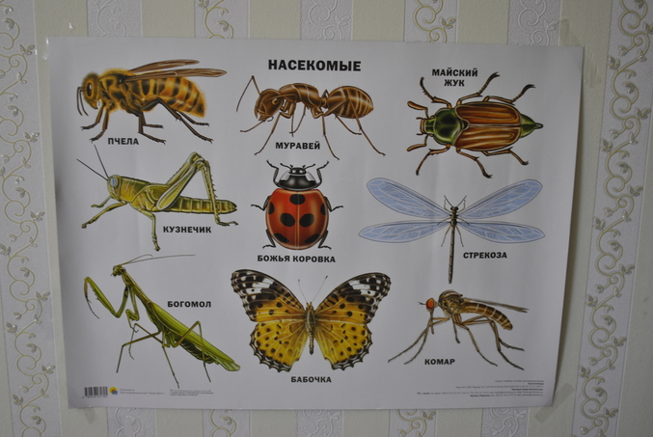
Рисование на камушках. «Божьи коровки».
Цель: показать детям возможности использования природного материала, развивать эстетическое восприятие и вкус.
Разучивание и чтение стихов, потешек.
«Улитка, улитка высуни рожки». «Божья коровка улети на небо».
Н. Мигунова «Пчёлка», Э. Машковская «Муравей».

